MAPEAMENTO DE INCIDÊNCIA DE DOENÇAS CONTAGIOSAS E SURTOS EPIDÊMICOS

Gabriel Boeing

Prof.ª. Luciana Pereira de Araújo Kohler – Orientadora

# Introdução

As bactérias e os parasitas acompanham a história do homem há mais de dois milhões de anos (DONALISIO, 1995). Durante a história da raça humana diversas doenças causaram danos que marcaram a trajetória e que podem ser encontradas em diversos registros históricos, excepcionalmente aquelas consideradas transmissíveis (DONALISIO, 1995 apud SOMOLINOS-DARDOIS, 1988; BERLINGUER, 1991; BLACK, 1975). Atualmente estas doenças seguem sendo um problema consistente no mundo todo, como no caso do COVID-19, e ameaçam alterar os padrões da sociedade pois possuem a capacidade de impactar diretamente no cotidiano das pessoas levando insegurança e alterações de comportamento (VALENCIO, 2020). Como exemplo, em 2015 a OMS emitiu um relatório de análise de um ano da epidemia do Ebola na África. O que se constatou foi que a África Ocidental diferentemente da África Equatorial, não registrava surtos da doença havia aproximadamente 40 anos. Logo, o cenário de preparo e de tomada de ação para a contenção do surto não foi o ideal (LOPES; DUNDA, 2015).

Inicialmente, o fato de a África Ocidental não ter sido palco de epidemias anteriores do vírus, diferentemente do que ocorre na região da África Equatorial, que convive com surtos da doença há aproximadamente 40 anos, poderia ser uma das principais causas da rápida disseminação do Ebola. O aparecimento de mortes suspeitas ou de uma “doença misteriosa” que começa a matar pessoas em áreas rurais deflagra rapidamente o alerta em países como a RDC, que já presenciou cinco surtos de Ebola nas últimas quatro décadas; isso faz com que o país, em virtude dessa suspeita, instaure rapidamente medidas para o isolamento de doentes e para o diagnóstico laboratorial, no sentido de confirmar os casos suspeitos e evitar a disseminação do vírus. (LOPES; DUNDA, 2015, p. 9).

Nesse contexto, pode-se afirmar que o preparo e a rápida identificação podem trazer resultados positivos no tratamento epidemiológico e até mesmo na busca de prevenção de tais eventos. Além das crises epidêmicas registradas ao longo da história, a sociedade vive hoje sob a pandemia do COVID-19 e medidas de combate e enfrentamento à disseminação do vírus são problemas consistentes. Diante desse cenário, a proposta desse trabalho consiste em desenvolver uma aplicação móvel que mapeia e registra ocorrência de diversos tipos de doenças consideradas transmissíveis para que possa auxiliar na gestão de combate e tomada de ação ao se identificar o início de um surto desse tipo de doença. O aplicativo apresentará uma interface com os pontos aproximados da localização dos diagnosticados e alertará quando a incidência da mesma doença em uma região for maior que o normal. O aplicativo não armazenará informações sensíveis de usuários, somente a localização próxima de onde o paciente contraiu a doença será utilizada para o mapeamento.

## OBJETIVOS

O objetivo deste projeto é disponibilizar uma aplicação móvel para auxiliar na gestão de combate à surtos epidemiológicos com a análise e mapeamento das notificações registradas.

Os objetivos específicos são:

1. disponibilizar uma interface com mapeamento das ocorrências de doenças contagiosas;
2. notificar quando uma área possuir alta incidência de uma doença contagiosa;
3. orientar a respeito dos cuidados quando a área estiver sob alta incidência de uma doença contagiosa.

# trabalhos correlatos

Nesta seção serão apresentados os trabalhos correlatos que apresentam características semelhantes ao projeto proposto. Na subseção 2.1 é apresentada a ferramenta colaborativa para mapeamento de problemas sociais e urbanos identificados na cidade, proposto por Schaefer (2017). Na subseção 2.2 é apresentada uma aplicação colaborativa para registro de casos de doença da Dengue, Chikungunya, Zika e de focos do mosquito Aedes Aegypti disponibilizado por Miguel et al. (2020). Na subseção 2.3 é apresentada uma aplicação que serve para notificar casos de Zika e orientar a comunidade a respeito da doença desenvolvido por Santana (2018).

## Andaê: FERRAMENTA COLABORATIVA PARA MONITORAMENTO E GEOLOCALIZAÇÃO DE PROBLEMAS SOCIAIS E URBANOS

Schaefer (2017) desenvolveu uma solução que permite usuários de forma colaborativa registrarem pontos de problemas sociais ou urbanos em uma determinada localização. Com base na geolocalização é possível registrar uma ocorrência que pode estar relacionada à um problema de segurança como um assalto, problema urbano como uma inundação ou problemas relacionados à abastecimento de energia.

O usuário precisa fazer o login no aplicativo para ter acesso ao ambiente de cadastro de ocorrência e mapeamento das já existentes. Quando o usuário realiza o login ele se depara com a tela inicial que apresenta um mapa e as ocorrências próximas à região que usuário está naquele momento conforme mostra a Figura 1(a). Se o usuário desejar cadastrar uma nova ocorrência, ele deverá selecionar o tipo desta ocorrência (Figura 1(b)) e depois inserir no mapa a localização dela (Figura 1 (c)). Assim os demais usuários poderão visualizar a inserção realizada.

Figura 1 – Tela inicial (a), tela de cadastro da ocorrência (b) e inserção da ocorrência (c)

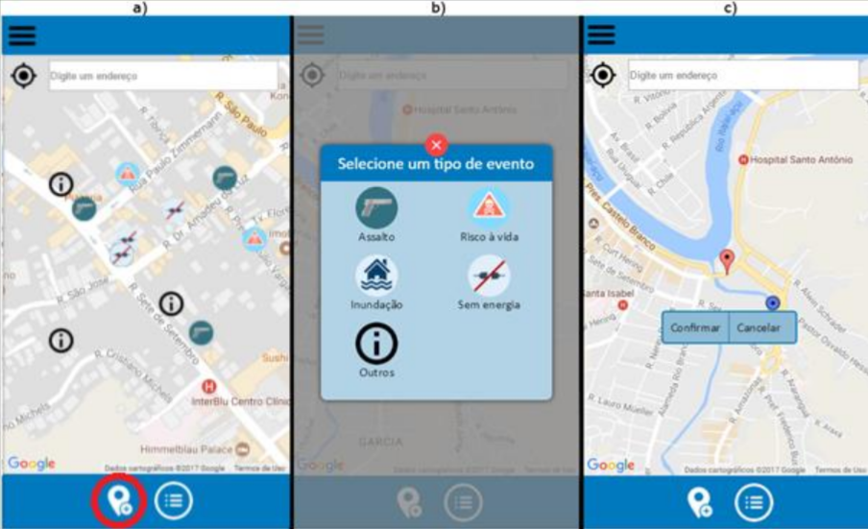

Fonte: Schaefer (2017)

Antes da confirmação da ocorrência, o usuário deve descrever detalhando um nome e o motivo do registro (Figura *2* (a)). Na tela de detalhes da ocorrência na Figura *2* (b) é possível checar os comentários que podem ser inseridos de forma colaborativa por outros usuários. Além disso, pode-se visualizar a aprovação ou reprovação do reporte inserido. A aplicação foi desenvolvida em Javascript com auxílio dos *frameworks* Ember.JS e Node.JS e entregou, segundo Schaefer (2017), uma experiência colaborativa e segura para a comunidade registrar as ocorrências identificadas.

Figura 2 - Tela de descrição (a) e tela de detalhes (b)

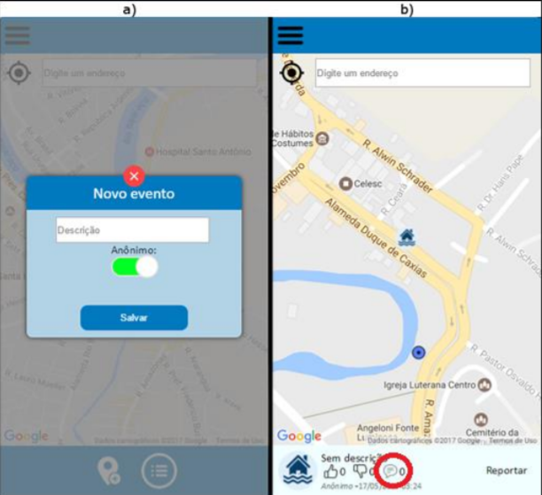

Fonte: Schaefer (2017)

## AedesMap: uma alternativa móvel para obtenção de dados georreferenciados da Dengue, Zika e Chikungunya

Miguel et al. (2020) desenvolveram uma aplicação móvel que possibilita a criação e visualização de registros para casos ocorridos das doenças Dengue, Zika e Chikungunya. A aplicação também faz o registro de áreas de focos do mosquito Aedes aegypti e apresenta o mapeamento de calor referente a esta área identificada. O aplicativo foi desenvolvido especialmente para plataformas Android e pensado em atender os usuários com uma interface similar e intuitiva baseando-se em uma pesquisa de design e usabilidade de aplicativos com propostas similares no Google Play.

Buscaram-se os aplicativos preexistentes no repositório Google Play, usando-se o termo Aedes, Dengue, Zika e Chikungunya, e os resultados ultrapassaram 600 aplicativos em diversos idiomas, sendo que foram selecionados aqueles que tinham ferramentas para inserção de dados e geração de mapas, além disso. Desta seleção, filtraram-se 12 aplicativos com notas entre 3,8 e 5 (média total 4,3) indicadas pelos usuários, sendo eles: Detona Aedes (4,2); Observatório Aedes aegypti (4,3); Combate Aedes (4,8); Aedes Agentes (4,8); Aedes em Foco (4,8); Caça Aedes (4,7); Caça Mosquito (3,9); Aedes em Foco-v.2 (4,2); AntZika (4,3); Dengue SC (4,1); Waron Dengue (4,2); Sem Dengue (3,8). (MIGUEL et al., 2020, p. 100).

Ao implementar o aplicativo, Miguel et al. (2020) pensaram em oferecer uma experiência de usabilidade fácil e que pudesse utilizar recursos de interações já encontrados nos aplicativos similares resultantes da pesquisa anteriormente mencionada. Contudo, buscaram corrigir problemas identificados de usabilidade como gargalos para cadastro, dificuldade de navegação pelas telas, ruídos de informações e ausência de filtragem nas visualizações dos dados. Na Figura 3 pode-se observar algumas das funcionalidades presentes na solução entregue pelos autores. Ao expandir o menu lateral, o usuário tem acesso aos principais recursos como filtrar a visualização por tempo, visualizar o mapa de calor baseado nos focos do mosquito registrado, ir para a localização do usuário e adicionar um marcador novo.

Figura 3 – Telas das funcionalidades

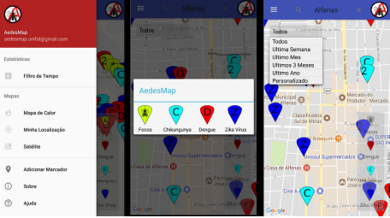

Fonte: Miguel et al. (2020)

O usuário também pode adicionar um marcador segurando o dedo sob a localização desejada no mapa. Assim o aplicativo solicita o tipo de marcador que ele deseja adicionar (Focos, Chikungunya, Dengue ou Zika Vírus). Na Figura 4 é possível observar os tipos diferentes de mapeamentos desenvolvidos pelos autores. O primeiro apresenta o mapeamento de calor, cujo objetivo é oferecer uma visualização mais assertiva sobre a área de risco e sua fronteira delimitativa, sempre usando como referência a localidade da ocorrência cadastrada. Quanto mais ocorrências cadastradas na região, mais vermelha ela ficará. Logo, quanto mais verde a área estiver, menor a criticidade dela.

Figura 4 – Telas de mapeamentos

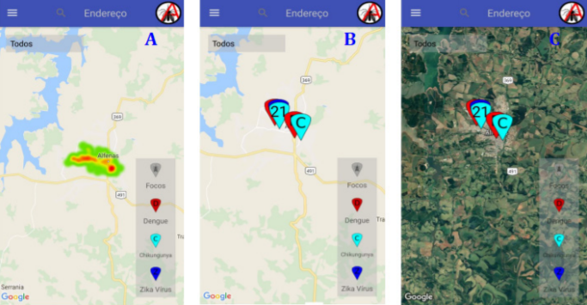

Fonte: Miguel et al. (2020)

Além do mapeamento de calor, o usuário pode selecionar o mapeamento dos pontos inseridos no mapa, alterar o estilo de mapa para satélite, filtrar os pontos que ele deseja verificar e filtrar o tempo em que a ocorrência foi registrada. Os filtros podem ser verificados no canto inferior direito e no canto superior esquerdo respectivamente.

Durante o processo de desenvolvimento do aplicativo foram utilizadas metodologias ágeis para levantamento das funcionalidades desejadas. As escolhas tecnológicas para o desenvolvimento envolveram a IDE Android Studio como ambiente de programação, a linguagem de programação Java, banco de dados MySQL e a utilização da API do Google Maps para implantação do mapeamento. Miguel et al. (2020) consideram que a aplicação pode ser uma ferramenta colaborativa que possui a capacidade de ajudar a comunidade e os agentes de saúde pública na gestão de combate e enfrentamento da propagação das doenças tratadas nesse desenvolvimento.

## Ações de EDUCAÇÃO EM SAÚDE E DESENVOLVIMENTO DE APLICATIVO PARA DISPOSITIVOS MÓVEIS: ESTRATÉGIAS VOLTADAS À REDUÇÃO DA SUBNOTIFICAÇÃO DOS CASOS SUSPEITOS DE INFECÇÃO PELO VÍRUS ZIKA.

Santana (2018) desenvolveu um aplicativo móvel que tem como objetivo promover o acesso à informação a respeito da infecção por vírus da Zika e simultaneamente notificar casos suspeitos que apresentam sintomas relacionados à doença. O desenvolvimento do aplicativo foi proposto ao perceber que na cidade de Feira de Santana, na Bahia, havia uma notável subnotificação nos casos de infecção e suspeitas de infecção pelo vírus Zika (SANTANA, 2018).

Além da subnotificação, Santana (2018) analisou problemas na articulação entre gestão de saúde pública e comunidade quanto ao enfrentamento da propagação do vetor, identificação dos sintomas e reconhecimento dos riscos que a infecção pode causar. Como parte da solução proposta foi desenvolvida uma ferramenta que alinha recurso tecnológico com recurso educacional voltado para a comunidade de forma colaborativa auxiliar na identificação de casos suspeitos de infecção pelo vírus da Zika.

Na página principal, conforme Figura 5 (a), o usuário tem acesso aos recursos do aplicativo desenvolvido. Nesta tela estão disponíveis os acessos ao registro de identificação seguido de uma página para inserção dos sintomas que o usuário possui (Figura 5 (b)) em que ele deve marcar a caixa de seleção de cada sintoma que percebe estar ocorrendo no momento. Essa funcionalidade faz parte da proposta em entregar como solução do aplicativo desenvolvido uma maneira de rastrear os casos suspeitos de infecção e diminuir a subnotificação existente na região.

Figura 5 - Tela principal (a) e tela de sintomas (b)

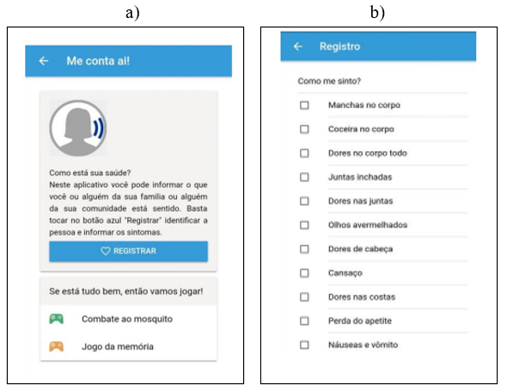

Fonte: adaptado de Santana (2018)

Na página de jogos interativos (Figura 6) foi desenvolvida uma proposta de gamificação que propõe estimular o aprendizado e conscientização a respeito do Zika por meio de dois tipos de jogos (questões objetivas e jogo de memória).

Figura 6 – Jogos interativos

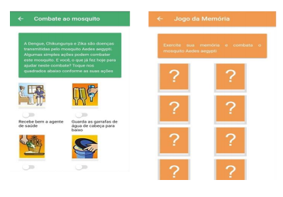

Fonte: adaptado de Santana (2018)

Foi utilizado o *framework* Ionic para desenvolvimento do aplicativo e o *framework* Laravel para um sistema gestor dos dados. As informações registradas pelos usuários alimentarão um banco de dados que poderá gerar relatórios com análises da propagação do vírus e com isso auxiliar no aumento da precisão dos casos de infecção. Assim, pode-se entregar aos serviços de saúde uma base de dados que possa servir de orientação para tomadas de decisão e de combate à disseminação da doença na comunidade local.

# proposta DO PROTÓTIPO

Neste capítulo serão apresentadas as justificativas para a elaboração do trabalho na seção 3.1. Será também descrito os requisitos principais identificados para o desenvolvimento do protótipo na seção 3.2 e as metodologias que serão utilizadas na seção 3.3.

## JUSTIFICATIVA

O Quadro 1 apresenta uma comparação de funcionalidades e características dos trabalhos correlatos apresentados na seção 2 e que permitem entender a relação deles com o projeto proposto. É apresentado no Quadro 1 as características separadas por linhas e os trabalhos citados por colunas.

Quadro 1- Comparativo entre os trabalhos correlatos

|  |  |  |  |
| --- | --- | --- | --- |
| Características | Schaefer (2017) | Miguel et al. (2020) | Santana (2018) |
| Coleta de sintomas dos usuários | Não | Não | Sim |
| Limitação dos tipos de ocorrência | Não | Sim | Sim |
| Mapeamento das ocorrências | Sim | Sim | Não |
| Orientações teóricas | Não | Não | Sim |
| Geolocalização | Sim | Sim | Não |
| Colaboração de usuários | Sim | Sim | Sim |
| Notificação de área de risco | Não | Sim | Não |

Fonte: elaborado pelo autor

Pode-se concluir ao observar o Quadro 1 que somente Santana (2018) propôs a criação de uma aplicação que questiona ao usuário se ele possui algum sintoma associado à doença mapeada. Diferentemente de Santana (2018), Miguel et al. (2020) permitem apenas que a ocorrência já consolidada seja marcada no mapa sem que haja o preenchimento de detalhes acerca da doença tratada na aplicação.

No aplicativo desenvolvido por Schaefer (2017) foi inserida a possibilidade de registrar uma ocorrência do tipo “Outros” que permite inserir uma ocorrência específica que não esteja listada entre os tipos pré-estabelecidos, enquanto Miguel et al. (2020) limita os tipos de ocorrências para as doenças Zika, Dengue, Chikungunya e focos de contaminação. Santana (2018) limita notificações apenas para casos de Zika. O mapeamento de ocorrências, recurso que permite acompanhar as ocorrências registradas em determinada região, não está presente na aplicação de Santana (2018). Isso acontece, pois o foco principal no trabalho de Santana (2018) foi voltado à orientação, educação e notificação de sintomas de quem pertence à comunidade em que o estudo foi desenvolvido.

Orientações de como se prevenir e identificar sintomas é uma exclusividade de Santana (2018) que trouxe no trabalho uma visão educacional do problema propondo uma gamificação para chamar a atenção do usuário e engajá-lo a entender mais a respeito dos problemas relacionados à infecção do vírus da Zika. Por sua vez, Santana (2018) também não implementou a geolocalização ao focar seu estudo e aplicação à uma região específica, delimitando o alcance da solução.

A respeito das comparações dos trabalhos correlatos aqui citados, todos abordam a colaboração de usuários na alimentação de dados às aplicações, mesmo que de maneira ou complexidade diferente. Enquanto Santana (2018) e Miguel et al. (2020) permitem que o usuário realize o cadastro de ocorrências dos seus tipos abordados, Schaefer (2017) também permite que os usuários comentem, aprovem e desaprovem ocorrências já relatadas por outros usuários, criando assim uma rede de colaboração dentro do sistema desenvolvido.

Apesar de Schaefer (2017) e Miguel et al. (2020) oferecerem o mapeamento das ocorrências, somente Miguel et al. (2020) fazem uma análise de risco de área medindo a quantidade de ocorrências em forma de mapa de calor. Tal recurso aponta qual a criticidade da área demarcada em relação às demais.

Diante do exposto na comparação entre os trabalhos correlatos, o projeto proposto deverá unir características encontradas em alguns dos citados e criar outras que se fizeram ausente neles. O projeto e os trabalhos correlatos apresentam como ponto relevante o auxílio à comunidade no acompanhamento e tratativa de problemas que colocam em risco o bem-estar social. Assim como já apresentado na seção de introdução, o foco desse projeto será no auxílio de gestão da saúde pública, que poderá acompanhar e planejar ações de combate à surtos epidêmicos por meio de mapeamento de ocorrência de contaminações por doenças contagiosas.

Percebe-se que não há uma solução que permita o mapeamento de diferentes tipos de doenças contagiosas que notifique quando uma região está com um possível surto de uma destas doenças e que ofereça orientações para os usuários ao mesmo tempo. Esta proposta é uma oportunidade de aprofundar o conhecimento a respeito do desenvolvimento de aplicações móveis, mapeamentos, geolocalização e sobre os temas abordados na fundamentação do projeto. Além disso a proposta pode oferecer à comunidade e à gestão de saúde pública uma ferramenta que auxilie na análise para medida e tomadas de ações preventivas antes que um surto concentrado possa se tornar uma epidemia descontrolada e que também possa fornecer uma aproximação de informações relevantes a respeito de doenças transmissíveis.

## REQUISITOS PRINCIPAIS DO PROBLEMA A SER TRABALHADO

O protótipo proposto deverá:

1. manter cadastro de usuário comum (Requisito Funcional – RF);
2. manter cadastro de doenças (RF);
3. manter cadastro de profissional da saúde (RF);
4. manter cadastro de ocorrência (RF);
5. permitir que usuário comum cadastre sintomas (RF);
6. permitir que profissional da saúde cadastre ocorrência (RF);
7. apontar ocorrência cadastrada no mapeamento (RF);
8. notificar alerta de surto (RF);
9. ser desenvolvido para sistema operacional Android (Requisito Não Funcional – RNF);
10. permitir que profissional da saúde gerencie doenças cadastradas (RNF);
11. permitir que profissional da saúde realize login na aplicação (RNF);
12. permitir que usuário comum realize login na aplicação (RNF);
13. ser desenvolvido na linguagem de programação JavaScript (RNF);
14. utilizar framework React Native para o front-end (RNF);
15. utilizar a plataforma Node.JS para o back-end (RNF);
16. utilizar o banco de dados MongoDB (NoSQL) (RNF);
17. utilizar o Google Maps API como ferramenta de mapeamento e geolocalização (RNF).

## METODOLOGIA

O trabalho será desenvolvido observando as seguintes etapas:

1. pesquisa e levantamento bibliográfico: aprofundar-se a respeito dos conhecimentos necessários na área do trabalho proposto. Realizar pesquisa e conhecer a respeito das definições quanto à contextualização e detalhes sobre epidemias e transmissão de doenças contagiosas, bem como dos trabalhos correlatos;
2. elicitação de requisitos: analisar requisitos funcionais e não funcionais já definidos na seção anterior e se necessário adaptar novos requisitos na medida que a fundamentação teórica for sendo desenvolvida;
3. especificação e análise: elucidar e detalhar as funcionalidades do sistema com a produção dos diagramas de caso de uso, classe e atividade e da Unified Modeling Language (UML);
4. implementação da aplicação: implementar a aplicação proposta utilizando a linguagem de programação JavaScript e o framework React Native no ambiente de desenvolvimento Visual Studio Code;
5. testes: realizar teste da aplicação a fim de detectar se os requisitos e experiência projetada no trabalho serão atendidos com sucesso.

As etapas serão realizadas nos períodos relacionados no Quadro 1.

Quadro 2 - Cronograma

|  |  |  |  |  |  |  |  |  |  |  |
| --- | --- | --- | --- | --- | --- | --- | --- | --- | --- | --- |
|  | ano | | | | | | | | | |
|  | Fev. | | Mar. | | Abr. | | Mai. | | Jun. | |
| etapas / quinzenas | 1 | 2 | 1 | 2 | 1 | 2 | 1 | 2 | 1 | 2 |
| Pesquisa e levantamento bibliográfico |  |  |  |  |  |  |  |  |  |  |
| Elicitação de requisitos |  |  |  |  |  |  |  |  |  |  |
| Especificação e análise |  |  |  |  |  |  |  |  |  |  |
| implementação |  |  |  |  |  |  |  |  |  |  |
| testes |  |  |  |  |  |  |  |  |  |  |

Fonte: elaborado pelo autor.

# REVISÃO BIBLIOGRÁFICA

Nesse capítulo serão discutidos os temas que fundamentarão esse trabalho. O primeiro tema a ser abordado são os surtos epidêmicos. Diversas epidemias e pandemias deixaram registros importantes ao longo da história, entre elas destacam-se as relacionadas ao vírus Influenza A e a Gripe Espanhola, que se disseminaram em diferentes continentes afetando milhões de pessoas (MATOS, 2018).

O segundo tema a ser abordado são os sistemas de informações geográficas. Sistemas de informações geográficas, por exemplo, podem ser importantes no auxílio de mapeamento dos vetores de transmissão das doenças em áreas pobres e marginalizadas. Diversas soluções já estão sendo aplicadas em diferentes tipos de áreas e algumas, por exemplo, são utilizadas em regiões do México e África para o acompanhamento da dengue (SILVA 2017).

Referências

BERLINGUER, G. **Intercambio de salud y enfermedad entre el viejo y el nuevo mundo**. Salud y Cambio, [S. l.], v. 1, ano 3, n.1, p.14-22, 1991.

BLACK, F.. **Infectious diseases in primitive societies**. Science, [S.L.], v. 187, n. 4176, p. 515-518, 14 fev. 1975. American Association for the Advancement of Science (AAAS). http://dx.doi.org/10.1126/science.163483.

DONALISIO, Maria Rita de Camargo. **O enfrentamento de epidemias: As estratégias e perspectivas do controle do dengue**. 1995. 207 f. Tese (Doutorado) - Curso de Medicina, Ciências Médicas, Unicamp, Campinas, 1995. Disponível em: http://repositorio.unicamp.br/handle/REPOSIP/310585. Acesso em: 18 set. 2020.

LOPES, Gills Vilar; DUNDA, Fabiola Faro Eloy. **O risco da contaminação global: o combate à epidemia de ebola na áfrica como vetor de cooperação internacional**. Revista Eletrônica de Comunicação, Informação e Inovação em Saúde, [S.L.], v. 9, n. 1, p. 1-22, 31 mar. 2015. Instituto de Comunicacao e Informacao Cientifica e Tecnologica em Saude. http://dx.doi.org/10.29397/reciis.v9i1.936. Disponível em: https://homologacao-reciis.icict.fiocruz.br/index.php/reciis/article/view/936. Acesso em: 18 set. 2020.

MATOS, Haroldo José de. **A próxima pandemia: estamos preparados?**. Revista Pan-Amazônica de Saúde, [S.L.], v. 9, n. 3, p. 9-11, set. 2018. Instituto Evandro Chagas. http://dx.doi.org/10.5123/s2176-62232018000300001. Disponível em: http://scielo.iec.gov.br/scielo.php?script=sci_arttext&pid=S2176-62232018000300009. Acesso em: 10 out. 2020.

MIGUEL, Gustavo Alves; BRESSAN, Paulo Alexandre; HORNINK, Gabriel Gerber. **AedesMap: uma alternativa móvel para obtenção de dados georreferenciados da dengue, zika e chikungunya**. Infodesign: Revista Brasileira de Design da Informação, São Paulo, v. 17, n. 1, p. 96-115, 13 mar. 2020. Trimestral. Disponível em: https://infodesign.emnuvens.com.br/infodesign/issue/view/45. Acesso em: 03 out. 2020.

SANTANA, Eloisa Bahia. **Ações de educação em saúde e desenvolvimento de aplicativo para dispositivos móveis: estratégias voltadas à redução da subnotificação dos casos suspeitos de infecção pelo vírus zika**. 2018. 125 f. Dissertação (Mestrado) - Curso de Gestão e Tecnologias Aplicadas À Educação, Universidade do Estado da Bahia, Salvador, 2018. Disponível em: http://www.cdi.uneb.br/site/wp-content/uploads/2019/02/DISSERTA%C3%87%C3%83O-ELOISA-BAHIA-SANTANA-.pdf. Acesso em: 02 out. 2020.

SCHAEFER, Lucas**. ANDAÊ: ferramenta colaborativa para monitoramento e geolocalização de problemas sociais e urbanos**. 2017. 92 f. TCC (Graduação) - Curso de Ciência da Computação, Centro de Ciências Exatas e Naturais, Universidade Regional de Blumenau, Blumenau, 2017. Disponível em: http://dsc.inf.furb.br/arquivos/tccs/monografias/2017_1_lucas_monografia.pdf. Acesso em: 18 set. 2020.

SILVA, Maurício César. **Sistemas de informações geográficas na identificação de doenças e epidemias**. Tekhne e Logos, Botucatu, v. 8, n. 4, p. 94-106, dez. 2017. Disponível em: http://revista.fatecbt.edu.br/index.php/tl/article/view/511. Acesso em: 10 out. 2020.

SOMOLINOS-DARDOIS, Germán. **Las epidemias em México durante el siglo XVI**. **Salud Pública de México**, [S. l.], v. 30, n. 4, p. 639-644, jul. 1988.

VALENCIO, Norma. **Por um Triz: ordem social, vida cotidiana e segurança ontológica na crise relacionada à pandemia de covid-19**. O Social em Questão, Rio de Janeiro, v. 48, p. 53-74, set. 2020. Disponível em: http://osocialemquestao.ser.puc-rio.br/media/OSQ_48_Art_2.pdf. Acesso em: 16 out. 2020.

**ASSINATURAS**

(Atenção: todas as folhas devem estar rubricadas)

Assinatura do(a) Aluno(a): _____________________________________________________

Assinatura do(a) Orientador(a): _________________________________________________

Assinatura do(a) Coorientador(a) (se houver): ______________________________________

|  |
| --- |
| Observações do orientador em relação a itens não atendidos do pré-projeto (se houver): |

FORMULÁRIO DE avaliação – PROFESSOR AVALIADOR

Acadêmico(a):

Avaliador(a):

|  |  |  |  |  |
| --- | --- | --- | --- | --- |
| ASPECTOS AVALIADOS1 | | atende | atende parcialmente | não atende |
| ASPECTOS TÉCNICOS | 1. INTRODUÇÃO   O tema de pesquisa está devidamente contextualizado/delimitado? |  |  |  |
| O problema está claramente formulado? |  |  |  |
| 1. OBJETIVOS   O objetivo principal está claramente definido e é passível de ser alcançado? |  |  |  |
| Os objetivos específicos são coerentes com o objetivo principal? |  |  |  |
| 1. TRABALHOS CORRELATOS   São apresentados trabalhos correlatos, bem como descritas as principais funcionalidades e os pontos fortes e fracos? |  |  |  |
| 1. JUSTIFICATIVA   Foi apresentado e discutido um quadro relacionando os trabalhos correlatos e suas principais funcionalidades com a proposta apresentada? |  |  |  |
| São apresentados argumentos científicos, técnicos ou metodológicos que justificam a proposta? |  |  |  |
| São apresentadas as contribuições teóricas, práticas ou sociais que justificam a proposta? |  |  |  |
| 1. REQUISITOS PRINCIPAIS DO PROBLEMA A SER TRABALHADO   Os requisitos funcionais e não funcionais foram claramente descritos? |  |  |  |
| 1. METODOLOGIA   Foram relacionadas todas as etapas necessárias para o desenvolvimento do TCC? |  |  |  |
| Os métodos, recursos e o cronograma estão devidamente apresentados e são compatíveis com a metodologia proposta? |  |  |  |
| 1. REVISÃO BIBLIOGRÁFICA (atenção para a diferença de conteúdo entre projeto e pré-projeto)   Os assuntos apresentados são suficientes e têm relação com o tema do TCC? |  |  |  |
| As referências contemplam adequadamente os assuntos abordados (são indicadas obras atualizadas e as mais importantes da área)? |  |  |  |
| ASPECTOS METODOLÓGICOS | 1. LINGUAGEM USADA (redação)   O texto completo é coerente e redigido corretamente em língua portuguesa, usando linguagem formal/científica? |  |  |  |
| A exposição do assunto é ordenada (as ideias estão bem encadeadas e a linguagem utilizada é clara)? |  |  |  |

PARECER – PROFESSOR AVALIADOR:

**(preencher apenas no projeto)**

|  |  |  |
| --- | --- | --- |
| O projeto de TCC ser deverá ser revisado, isto é, necessita de complementação, se:   * qualquer um dos itens tiver resposta NÃO ATENDE; * pelo menos **5 (cinco)** tiverem resposta ATENDE PARCIALMENTE. | | |
| **PARECER**: | ( ) APROVADO | ( ) REPROVADO |

Assinatura: Data: